杭州萧山国际机场
第四季度洗手间文化氛围提升项目
（重新招标）

招标文件

杭州萧山国际机场有限公司

二Ο一九年十月

目 录

第一章 招标公告 - 2 -

第二章 投标人须知 - 4 -

第三章 服务技术标准及要求 - 12 -

第四章 合同条款 - 14 -

第五章 评标方法及标准 - 20 -

第五章 投标文件格式 - 24 -

第一章 招标公告
一、招标范围及内容
（1）杭州萧山国际机场第四季度洗手间文化氛围提升项目已批准建设，项目业主为杭州萧山国际机场有限公司，建设资金来源为自筹。项目已具备招标条件，现对本项目进行公开招标。
（2）项目概况：
本项目位于杭州萧山国际机场内，具体要求详见第三章“服务技术标准及要求”。
（3）招标内容：此次项目预算控制价为16万元人民币，投标人须提供，两套洗手间内部（包括男、女两个卫生间）及两处厕所墙面的文化规划设计、安装制作和后期维修。具体要求详见第三章“服务技术标准及要求”。
（4）服务期：15日历天内完成设计制作及现场安装
二、 投标人资格要求
（1）具有独立法人资格，持有有效营业执照，需提供营业执照复印件并加盖投标人公章作为证明材料，原件备查。如营业执照未登记注册资本的，须另外提供企业在“全国企业信用信息公示系统”中自行公示的出资实缴情况，附相关公示网页复制件，并加盖投标人公章。
（2）依据最高人民法院等九部门《关于在招标投标活动中对失信被执行人实施联合惩戒的通知》，投标人不得为失信被执行人。（通过信用中国网站www.creditchina.gov.cn 查询，查询结果以网站页面显示内容为准，投标时提供查询结果并加盖投标人公章作为证明材料或在投标函中承诺投标人不是失信被执行人）。若在中标候选人公示期间发现中标候选人在投标截止日前为失信被执行人的，招标人将依法取消其中标候选人资格，并有权没收其投标保证金。
（3）近年（2016年1月1日起至投标截止日止）无行贿犯罪记录(通过中国裁判文书网http://wenshu.court.gov.cn查询，查询结果以网站页面显示内容为准，投标时提供查询结果并加盖投标人公章作为证明材料或在投标函中承诺投标人在规定期限内无行贿犯罪记录)。若在中标候选人公示期间发现中标候选人在投标截止日前存在行贿犯罪记录的，招标人将依法取消其中标候选人资格，并有权没收其投标保证金。
（4）投标人投标人具有纳税人资格，可提供增值税专用发票。若在中标候选人公示期间发现中标候选人不具有纳税人资格，招标人将依法取消其中标候选人资格，并有权没收其投标保证金。
（5）投标人须具备具备较为丰富的展览、空间设计经验，并在人员、设备、资金等方面具有相应的能力；
（6）本次招标不接受联合体投标。
三、招标文件获取
凡符合资格条件并有投标意向的潜在投标人，请通过杭州萧山机场有限公司主页http://www.hzairport.com/zbxx.aspx自行下载招标文件。
招标文件下载
四、投标文件的递交
（1）投标文件递交截止时间：2019年12月18日上午9时00分（北京时间）。投标文件在封口处加盖公章，并派专人于2019年12月18日上午9时00分（北京时间）前送至杭州萧山国际机场翔越路综合服务楼园区招标中心，逾期无效；若采用投递（邮寄）方式的，请于2019年12月18日上午9时00分（北京时间）前投递至杭州萧山国际机场翔越路综合服务楼园区招标中心，逾期无效。
（2）逾期送达或者未送达指定地点的投标文件，招标人不予受理。
五、发布公告的媒介
本次招标公告在中国采购与招标网和杭州萧山机场有限公司主页上发布
中国采购与招标网 http://www.chinabidding.com.cn
杭州萧山机场有限公司主页http://www.hzairport.com
六、联系方式
投标联系人：任工 联系电话： 0571-83837705
招标监督人：朱工 联系电话： 0571-83837713

第二章 投标人须知

投标人须知前附表
条款号 | 条 款 名 称 | 编 列 内 容
1.1.1 | 项目名称 | 杭州萧山国际机场第四季度洗手间文化氛围提升项目
1.1.2 | 实施地点 | 杭州萧山国际机场内
1.2 | 资金来源 | 自筹
1.3 | 招标内容 | 见招标公告，具体要求详见第三章“服务技术标准及要求”
1.4 | 招标方式 | 公开招标
1.5 | 资格审查 | 采用资格后审
1.6 | 投标人资质条件、能力和信誉 | 详见招标公告“投标人资格要求”
1.7 | 服务期 | 15 日历天内完成设计制作及现场安装
1.8 | 质量要求 | 符合国家现行 标准
1.9.1 | 踏勘现场 | □不组织  组织，踏勘时间：  踏勘集中地点： 2019年12月13日上午10点半  请投标单位于2019年12月12日上午10点前联系83837705报名参加踏勘，并提供人员办证信息。
1.10 | 投标预备会 | 不召开  □召开，召开时间：  召开地点：
2.2.1 | 投标人提出问题的截止时间 | 2019年12月13日11：30前，以书面加盖公章的形式通过E-mail或传真提交给招标人（投标联系人:任工，电子邮箱：331612934@qq.com）投标人必须在规定时间前提出对招标文件的疑问，否则招标人有权拒绝接收和拒绝回答未在截止时间前提出的疑问。
2.2.2 | 投标截止时间 | 2019年12月18日上午9时00分（北京时间）
2.2.3 | 投标人确认收到招标文件澄清的时间 | 招标人可主动地或在解答投标人提出的澄清问题时对招标文件进行修改，对招标文件的修改将以补充公告的形式发布，所有获得招标文件的投标人应自行关注网站公告，招标人不再一一通知。投标人因自身贻误行为导致投标失败的，责任自负。
2.3.2 | 投标人确认收到招标文件修改的时间 | 招标人可主动地或在解答投标人提出的澄清问题时对招标文件进行修改，对招标文件的修改将以补充公告的形式发布，所有获得招标文件的投标人应自行关注网站公告，招标人不再一一通知。投标人因自身贻误行为导致投标失败的，责任自负。
3.4.1 | 投标有效期 | 120日历天（从投标截止之日算起）
3.5.1 | 投标保证金 | 投标保证金的形式：银行转账，必须在投标截止时间前通过投标人的基本账户以银行转账方式缴纳。  投标保证金的金额：无  投标保证金应在投标截止时间前汇入以下帐户：  开户名：杭州萧山国际机场有限公司  开户银行：工行杭州市空港城支行  帐号：1202050209904601740  投标人提交投标保证金时需注明“＊＊项目投标保证金”，银行回单复印件注明投标人户名、开户行、账号等信息随投标函单独封装，随投标文件一同递交。
3.6.3 | 签字或盖章要求 | 投标文件封面（或扉页）、投标函以及各类报价表均须加盖投标人单位章，并经法定代表人（或其委托代理人）签字或盖章。
3.6.4 | 投标文件副本份数 | 正本一份，副本二份
3.6.5 | 装订要求 | 按照投标人须知3.2项约定的投标文件组成内容，投标文件应按以下要求装订：  不分册装订  □分册装订  每册采用 胶装 方式装订，装订应牢固、不易拆散和换页，不得采用活页装订
4.1.2 | 封套上写明 | 招标人的地址：杭州萧山国际机场内  招标人名称：杭州萧山国际机场有限公司  项目名称：杭州萧山国际机场＊＊＊＊项目投标文件  在 年 月 日 时 分（即开标时间）前不得开启
4.2.2 | 递交投标文件地点 | 杭州萧山国际机场翔越路综合服务楼园区招标中心
4.2.3 | 是否退还投标文件 | 否  □是
5.1.1 | 开标时间和地点 | 开标时间：同投标截止时间  开标地点：同递交投标文件地点
5.2 | 开标程序 | （1）密封情况检查：由投标人或者其集体推选的代表检查投标文件的密封情况。  （2）开标顺序：按照后送达先开的顺序
6.1.1 | 评标委员会的组建 | 评标委员会构成：3人及以上单数  评标专家确定方式：评标委员会成员招标人自行组建。
7.1 | 是否授权评标委员会确定中标人 | □是  否，推荐的中标候选人数：1人
7.3.1 | 履约担保 | 履约担保的形式：银行转账  履约担保的金额：合同总价的10%
10 | 需要补充的其他内容
10.2 | 其他 | 1、投标人如发现招标文件及其评标办法中存在含糊不清、相互矛盾、多种含义以及歧视性不公正条款或违法违规等内容时，请在投标截止十日前向招标人书面反映，逾期不得再对招标文件的条款提出异议。  2、本前附表内容与招标文件其他内容不一致之处，以本前附表为准。
10.3 | 备注 | 本前附表内容与招标文件其他内容不一致之处，以本前附表为准。

1. 总则
1.1 项目概况
1.1.1项目名称见投标人须知前附表。根据《中华人民共和国招标投标法》、《中华人民共和国招标投标法实施条例》等有关法律、法规和规章的规定，本招标项目已具备招标条件，现对本项目进行招标。
1.1.2项目实施地点见投标人须知前附表。
1.2 资金来源
见投标人须知前附表。
1.3 招标内容
见投标人须知前附表。
1.4 招标方式
见投标人须知前附表。
1.5 资格审查
见投标人须知前附表。
1.6 投标人资质条件、能力和信誉
见投标人须知前附表。
1.7 服务期
见投标人须知前附表。
1.8 质量要求
见投标人须知前附表。
1.9 踏勘现场
1.9.1投标人须知前附表规定组织踏勘现场的，招标人按投标人须知前附表规定的时间、地点组织投标人踏勘项目现场。
1.9.2 投标人踏勘现场发生的费用自理。
1.9.3 投标人自行负责在踏勘现场中所发生的人员伤亡和财产损失。
1.9.4 招标人向投标人提供的有关现场的数据和资料，仅供投标人在编制投标文件时参考，招标人不对投标人据此作出的判断和决策负责。
1.10 投标预备会
见投标人须知前附表。
1.11 分包
本项目涉及到其它专业的部分分项工作允许分包。
1.12 投标费用
投标人在投标过程中的一切费用，不论中标与否，均由投标人自理。
2.招标文件
2.1 招标文件的组成
本招标文件包括：
（1）招标公告
（2）投标人须知
（3）服务技术标准及要求
（4）合同条款
（5）评标办法及标准
（6）投标文件格式
根据本须知第2.2款和2.3款对招标文件做出的澄清、修改，构成招标文件的组成部分。
2.2 招标文件的澄清
2.2.1投标人应仔细阅读和检查招标文件的全部内容。如发现缺页或附件不全，应及时向招标人提出，以便补齐。如有疑问，应在投标人须知前附表规定的时间前以书面形式（包括信函、电报、传真等可以有形地表现所载内容的形式、下同），要求招标人对招标文件予以澄清。
2.2.2招标人将视情况采用补充公告的方式予以澄清。
2.3 招标文件的修改
2.3.1招标人可主动地或在解答投标人提出的澄清问题时对招标文件进行修改，对招标文件的修改将以补充公告的形式发布，所有获得招标文件的投标人应自行关注网站公告，招标人不再一一通知。投标人因自身贻误行为导致投标失败的，责任自负。
2.3.2招标文件的修改为招标文件的组成部分，对投标人有约束力。
3.投标文件
3.1 投标文件的语言和计量单位
3.1.1投标文件与投标有关的所有文件均应使用中文。
3.1.2除规范另有规定外，投标文件使用的度量衡单位，均采用中华人民共和国法定计量单位。
3.1.3招标文件中的“天”除特别说明外，均为日历天。
3.1.4招标文件中所指的“合同”除特别说明外，指 “服务合同”。
3.2 投标文件的组成
3.2.1投标函；
3.2.2法定代表人资格证明书；
3.2.3授权委托书；
3.2.4 投标报价表；
3.2.5投标人资格证明文件：
（1）投标人一般情况及有关证明投标人法律地位的文件（包括营业执照、税务登记证、资质证书等），说明投标人的注册地点和主要经营范围；
（2）有关证明投标人的企业信誉及获得各种奖励等资料；
（3）投标人经济实力：包括企业注册资金、财务报告与报表中反映的财务状况；
（4）近三年完成类似项目业绩情况；
（5）招标文件投标人资格要求中提供的相关材料。
3.2.6 服务大纲
（1）本项目概况；
（2）工作内容和依据；
（3）现场机构、人力、物资设备配置；
（4）服务人员的作业安排和进场计划；
（5）运行、安全、服务等相关管理方案；
（6）对本项目的实施意见及重点、难点控制；
（7）对特殊情况的承诺以及灾害性、突发事件的应急预案；
（8）投入到本项目的项目负责人、其他人员的情况汇总表及业绩、经历、能力介绍、资格证明材料及人员到位率的承诺；
（9）投入本项目服务的仪器、仪表、设备及交通工具汇总表。
3.2.7投标人认为应该提供的其他材料。
3.3 投标报价
3.2.1 投标人应按本招标文件中“投标文件格式”的要求填写相应表格。
3.2.2 投标人在投标截止时间前修改投标函中的投标总报价，应同时修改本招标文件中“投标文件格式”中的相应报价。此修改须符合本章第4.3款的有关要求。
3.2.3招标人设有最高投标限价的，投标人的投标报价不得超过最高投标限价，最高投标限价详见投标人须知前附表。
3.2.4投标报价的其他要求：投标报价如有漏项，风险由投标人承担，即在评标时，按照最不利原则予以修正，但在签订合同时，认为这些漏项或者缺项已包含在投标报价的其他部分中，不再单独计价，也不因此增加合同价格。
3.4 投标有效期
3.4.1在投标人须知前附表规定的投标有效期内，投标人不得要求撤销和修改其投标文件。
3.4.2出现特殊情况需要延长投标有效期的，招标人以书面形式通知所有投标人延长投标有效期。投标人同意延长的，应相应延长其投标保证金有效期，但不要求或被允许修改或撤销其投标文件；投标人拒绝延长的，其投标失效，但投标人有权收回其投标保证金。
3.5 投标保证金（如有）
3.5.1投标人在递交投标文件的同时，应按投标人须知前附表规定的金额、担保形式和第六章“投标文件格式”规定的投标保证金格式递交投标保证金，并作为其投标文件的组成部分。否则，视为投标人自动放弃投标资格。
3.5.2中标人的投标保证金，将在与招标人签订合同后5日内无息退还（以银行转账方式）；未中标的投标保证金，将在中标公示结束后15个工作日后无息退还（以银行转账形式）。办理退保证金手续时需向招标人提供投标人开具的投标保证金收据，并同时提供书面的退款账户详细信息（包含所投标段名称、户名、开户行、账号），快递方式送达投标地址。
3.5.3投标人如有下列情形之一的，投标保证金将不予退还：
（1）投标人在规定的投标有效期内撤销或修改其投标文件；
（2）中标人在收到中标通知书后，无正当理由拒签合同协议书或未按招标文件规定提交履约担保，或因投标人在投标文件中未如实填报或隐瞒不报投标人的行贿犯罪记录导致取消中标资格的；
（3）第一中标候选人因不可抗力之外的原因放弃中标权的，必须按招标文件的规定没收其投标保证金。没收的投标保证金不能弥补由于其放弃中标权而给招标人造成中标价的差额损失的，由放弃中标权的中标候选人承担。
3.6 投标文件的编制
3.6.1 投标文件应按本须知第3.2款规定的内容和第六章“投标文件格式”进行编写，如有必要，可以增加附页，作为投标文件的组成部分，“投标文件格式”中没有规定的可自行编制格式。其中，服务期在满足招标文件实质性要求的基础上，可以提出比招标文件要求更有利于招标人的承诺。
3.6.2 投标文件应对招标文件有关服务期、投标有效期、招标内容等实质性内容作出响应。
3.6.3 投标文件应用不褪色的材料书写、打印或复印，并由投标人的法定代表人或其委托代理人签字或盖章。委托代理人签字的，投标文件应附法定代表人签署的授权委托书。投标文件应尽量避免涂改、行间插字或删除。如果出现上述情况，改动之处应加盖单位章或由投标人的法定代表人签字或其委托代理人签字。签字或盖章的具体要求见投标人须知前附表。
3.6.4投标文件正本一份， 副本份数见投标人须知前附表。正本、副本的封面上应清楚地标记“正本”或“副本”的字样。当副本和正本不一致时，以正本为准。
3.6.5投标文件的正本与副本应分别按A4规格装订成册，具体装订要求见投标人须知前附表规定。
4.投标
4.1 投标文件的密封和标识
4.1.1投标文件的正本、副本可一同密封包装，并在封口处加盖投标人单位章或法定代表人盖章（或签字）或委托代理人盖章（或签字）。
4.1.2 投标文件的封套上应清楚地标记“投标文件”字样，封套上应写明的其他内容见投标人须知前附表。
4.1.3 未按本章第4.1.1项或第4.1.2项要求密封和加写标记的投标文件，招标人不予受理。
4.1.4如果包封上没有按上述规定密封并加以标记，招标人将不承担投标文件错放或提前开封的责任。
4.2 投标文件的递交
4.2.1投标人应在本须知前附表规定的投标截止时间前递交投标文件。
4.2.2投标人送达投标文件的地点：见投标人须知前附表。
4.2.3除投标人须知前附表另有规定外，投标人所递交的投标文件不予退还。
4.2.4逾期送达的或者未送达指定地点的投标文件，招标人不予受理。
4.3 投标文件的修改和撤回
4.3.1在规定的投标截止时间前，投标人可以修改或撤回已递交的投标文件，但应以书面形式通知招标人。
4.3.2投标人修改或撤回已递交投标文件的书面通知应按照规定的要求签字。招标人收到书面通知后，向投标人出具签收凭证。
4.3.3修改的内容为投标文件的组成部分。修改的投标文件应按照本须知3、4规定进行编制、密封、标识和递交，并标明“修改”字样。
5.开标
5.1 开标时间和地点
5.1.1招标人在投标人须知规定的投标截止时间（开标时间）和地点公开开标，并邀请所有投标人的法定代表人或其委托代理人准时参加，参加开标的代表应签名报到以证明其出席，未参加开标的投标人视作默认开标结果。
5.1.2投标人在投标时应随身携带下列资料提交招标人
（1）委托代理人的身份证、法定代表人授权委托书（装订在投标文件内亦可）；
（2）投标保证金收执证明或汇款凭证或银行回单（装订在投标文件内亦可）。
5.2 开标程序
主持人按下列程序进行开标：
（1）宣布开标纪律；
（2）公布在投标截止时间前递交投标文件的投标人名称，并点名确认投标人是否派人到场；
（3）宣布开标人、唱标人、记录人、监标人等有关人员姓名；
（4）按照投标人须知前附表规定检查投标文件的密封情况；
（5）按照投标人须知前附表的规定确定并宣布投标文件开标顺序；
（6）按照宣布的开标顺序当众开标，公布投标人名称、投标保证金的递交情况、投标报价、服务期及其他内容，并记录在案；
（7）投标人代表、招标人代表、监标人、记录人等有关人员在开标记录上签字确认；
（8）开标结束。
6.评标
6.1 评标委员会
6.1.1评标由招标人依法组建的评标委员会负责。评标委员会成员人数以及技术、经济等方面专家的确定方式见投标人须知前附表。
6.1.2评标委员会成员有下列情形之一的，应当回避：
（1）招标人或投标人的主要负责人的近亲属；
（2）项目主管部门或者行政监督部门的人员；
（3）与投标人有经济利益关系，可能影响对投标公正评审的；
（4）曾因在招标、评标以及其他与招标投标有关活动中从事违法行为而受过行政处罚或刑事处罚的。
6.2 评标原则
评标活动遵循公平、公正、科学和择优的原则。
6.3 评标
评标委员会按照第五章“评标方法及标准”对投标文件进行评审。第五章“评标方法及标准”没有规定的方法、评审因素和标准，不作为评标依据。
7.合同授予
7.1 定标方式
除投标人须知前附表规定评标委员会直接确定中标人外，招标人依据评标委员会推荐的中标候选人确定中标人，评标委员会推荐中标候选人的人数见投标人须知前附表。
7.2 中标通知
在投标人须知第3.4款规定的投标有效期内，招标人以书面形式向中标人发出中标通知书。
7.3 履约保证金
7.3.1在签订合同前，中标人应按投标人须知前附表规定的金额和担保形式向招标人提交履约保证金。
7.3.2 中标人不能按本章第7.3.1项要求提交履约保证金的，视为放弃中标，其投标保证金不予退还，给招标人造成的损失超过投标保证金数额的，中标人还应当对超过部分予以赔偿。
7.4 签订合同
7.4.1招标人和中标人应当自中标通知书发出之日起30个工作日内订立书面合同（合同条款按第四章“合同条款”）。中标人无
标人无正当理由拒签合同的，招标人向中标人退还投标保证金；给中标人造成损失的，还应当赔偿损失。
7.4.3 招标人在授予合同有权对本项目的服务内容等予以增加或者减少，中标人不得提出异议，否则招标人有权取消其中标资格。
7.4.4 招标人在授予合同前的任何时候，仍保留接受或者拒绝任何投标和拒绝所有投标的权利。
8.重新招标和不再招标
8.1 重新招标
有下列情形之一的，招标人将重新招标；
（1）投标截止时间止，投标人少于3个的；
（2）所有投标人的报价均偏高，招标人无法接受的；
（3）经评标委员会评审后否决所有投标的。
8.2 不再招标
重新招标后投标人仍少于3个或者所有投标被否决的，经批准后不再进行招标。
9.纪律和监督
9.1 对招标人的纪律要求
招标人不得泄漏招标投标活动中应当保密的情况和资料，不得与投标人串通损害国家利益、社会公共利益或者他人合法权益。
9.2 对投标人的纪律要求
投标人不得相互串通投标或者与招标人串通投标，不得向招标人或者评标委员会成员行贿谋取中标，不得以他人名义投标或者以其他方式弄虚作假骗取中标；投标人不得以任何方式干扰、影响评标工作。
若投标人存在串通投标或弄虚作假或有其他违法行为的，招标人有权没收投标人的投标保证金，2年内禁止参与招标人所有招标项目的投标，给招标人造成损失的，还需承担赔偿责任。
9.3 对评标委员会成员的纪律要求
评标委员会成员不得收受他人的财物或者其他好处，不得向他人透露对投标文件的评审和比较、中标候选人的推荐情况以及评标有关的其他情况。在评标活动中，评标委员会成员不得擅离职守，影响评标程序正常进行，不得使用第五章“评标办法及标准”没有规定的评审因素和标准进行评标。
9.4 对评标活动有关的工作人员的纪律要求
与评标活动有关的工作人员不得收受他人的财务或者其他好处，不得向他人透露对投标文件的评审和比较、中标候选人的推荐情况以及评标有关的其他情况。在评标活动中，与评标活动有关的工作人员不得擅离职守，影响评标程序正常进行。
9.5 投诉
投标人和其他利害关系人认为本次招标活动违反法律、法规和规章规定的，有权向有关行政监督部门投诉。
10. 需要补充的其他内容
需要补充的其他内容：见投标人须知前附表。

第三章 服务技术标准及要求
1、总体要求
此次项目预算控制价为16万元人民币，投标人须提供两套洗手间内部（包括男、女两个卫生间）及两处厕所墙面的文化规划设计、安装制作和后期维修，人力运输、后期撤除及其他所产生的一切附加费用，中标单位不得以其他理由要求增加项目总体金额。
2、项目具体要求
2.1以历史文化、人文民俗、城市风光、非物质文化遗产等元素为素材，分别对BW3004（T3航站楼隔离区内B43登机口旁）和BW3003（T3航站楼隔离区内B41旁）两套卫生间内部，W3016（T1航站楼内B10登机口对面）卫生间欢迎墙、W3010（T1航站楼内B09登机口对面）卫生间外墙面进行主题设计，通过对卫生间内墙面、设施等进行美化装饰，打造具有艺术性和实用性的洗手间文化，充分展现地域文化，提升杭州萧山国际机场文化氛围。
2.1.1 BW3004（T3航站楼隔离区内B43登机口旁）
设计点位不限于以下图示部位，投标单位可视情调整，尺寸以实际设计和制作需求为准。
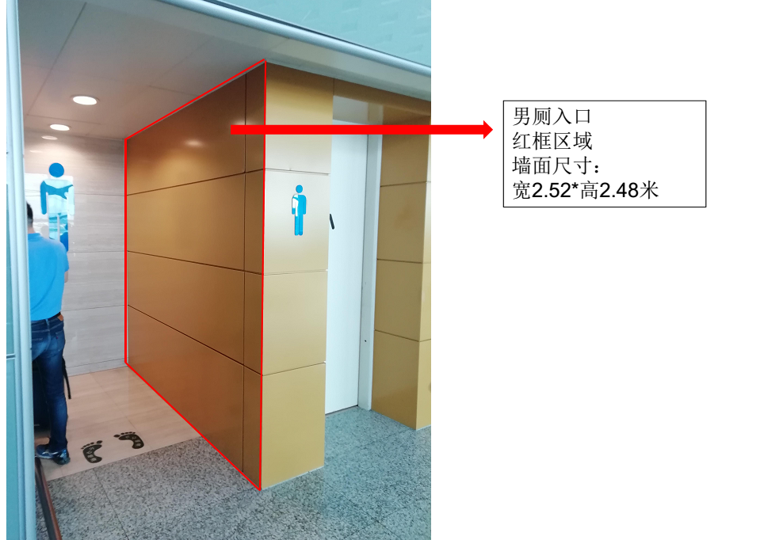
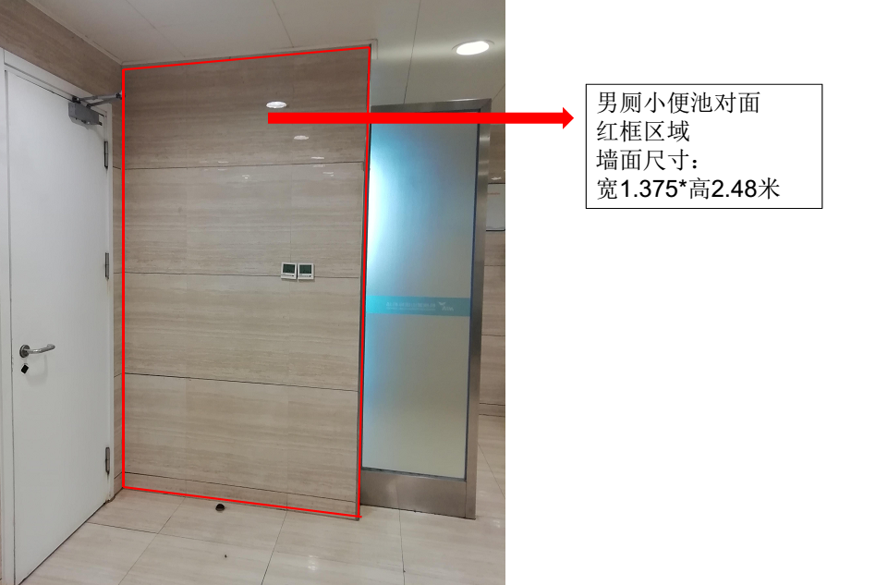
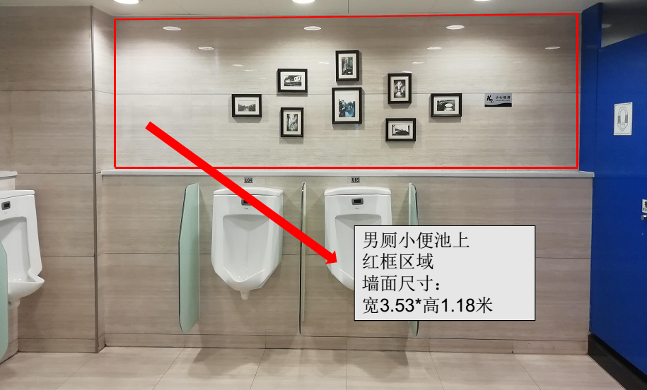
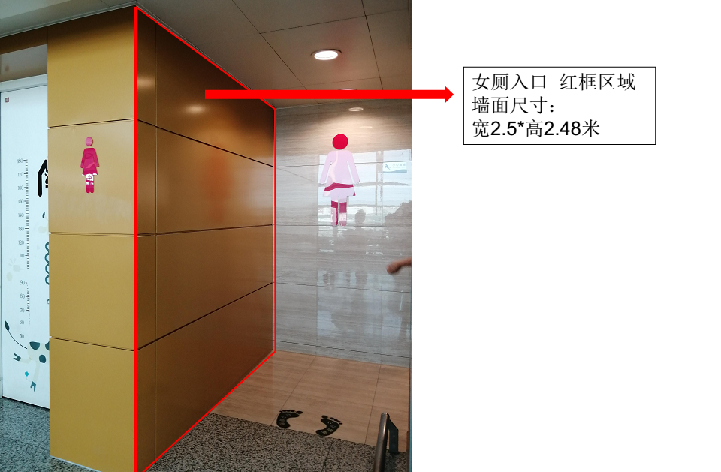
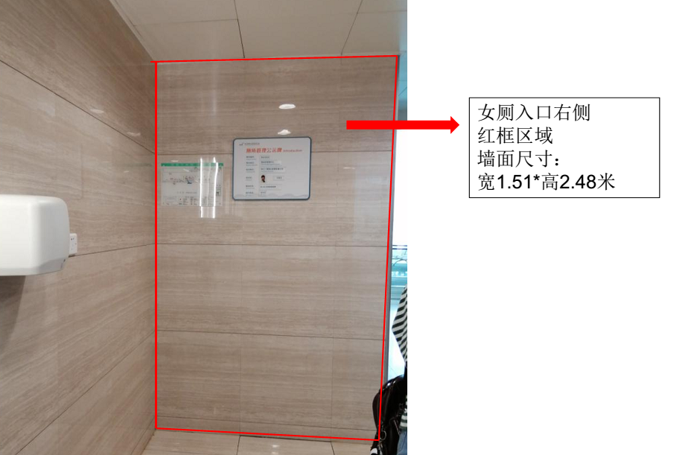
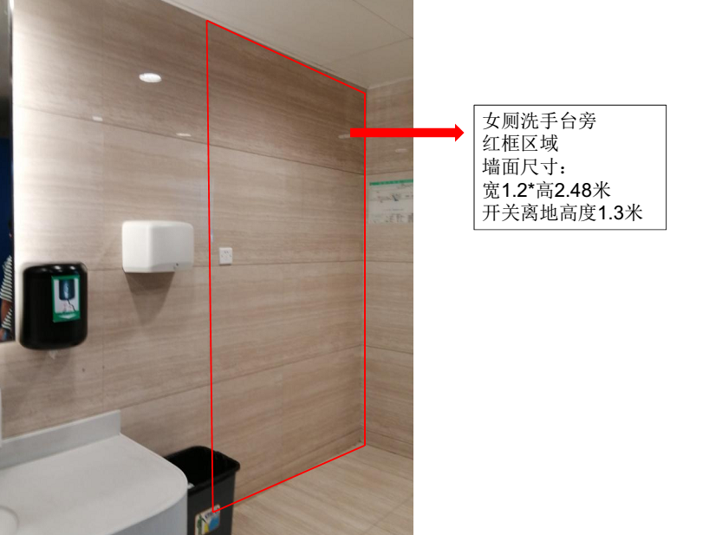
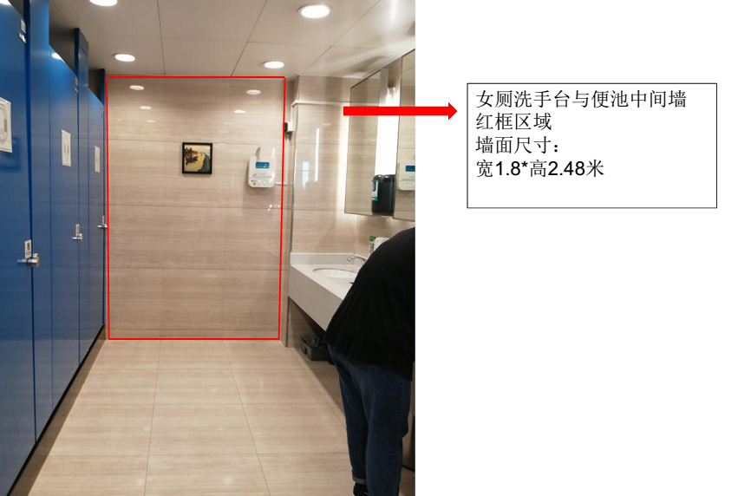
2.1.2 BW3003（T3航站楼隔离区内B41旁）
设计点位不限于以下图示部位，投标单位可视情调整，尺寸以实际设计和制作需求为准。
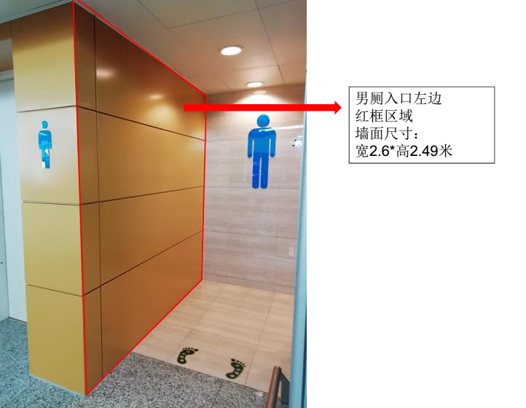
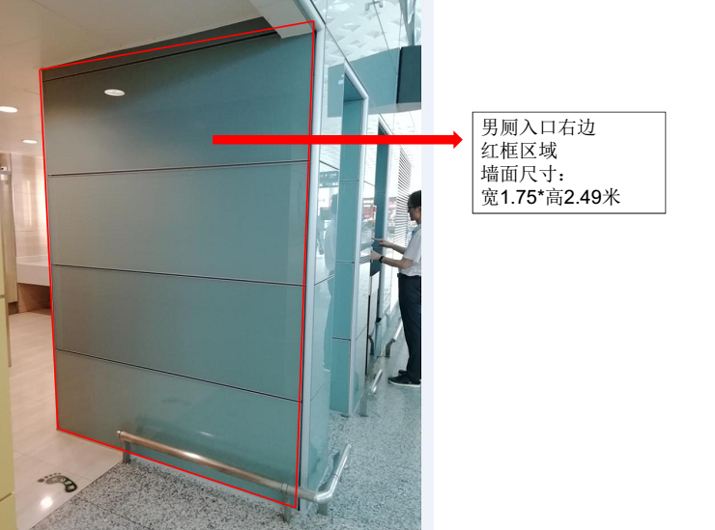
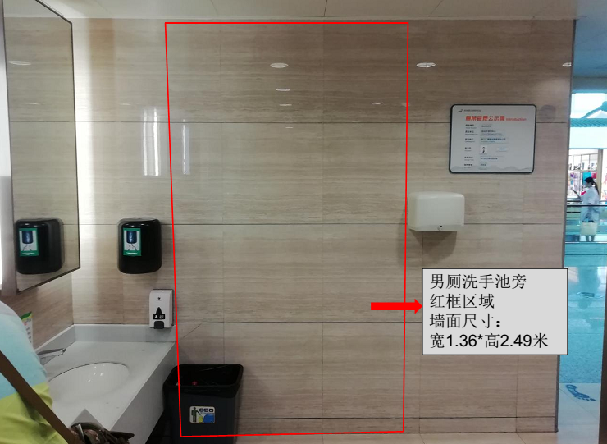
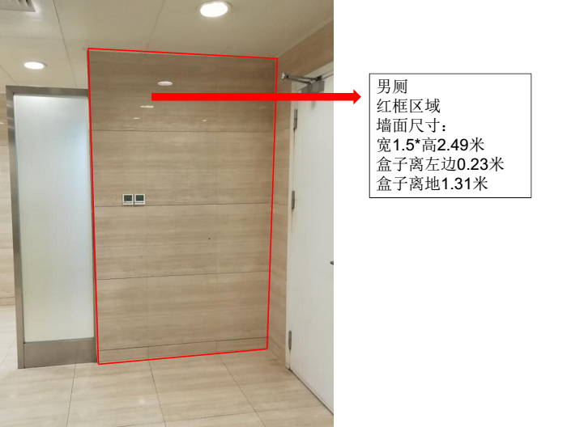
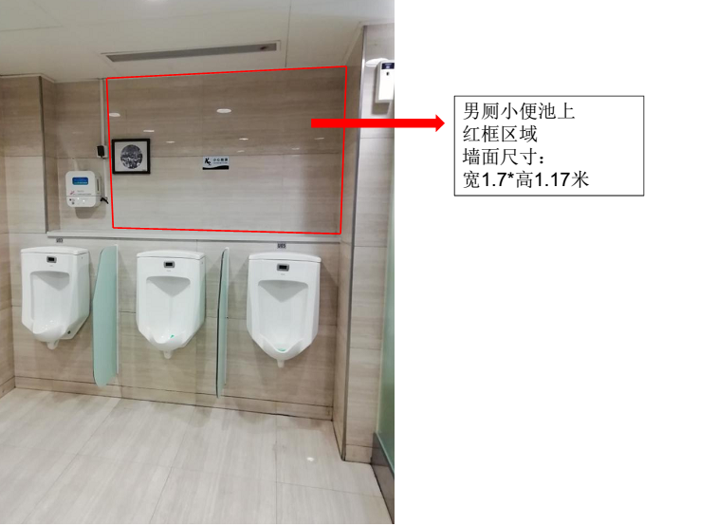
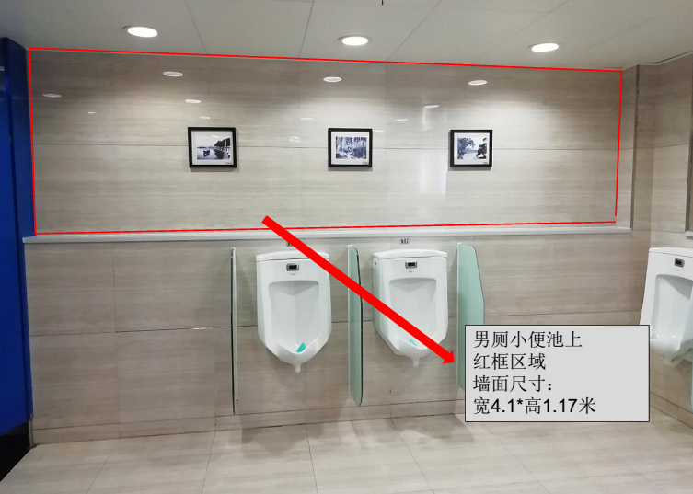
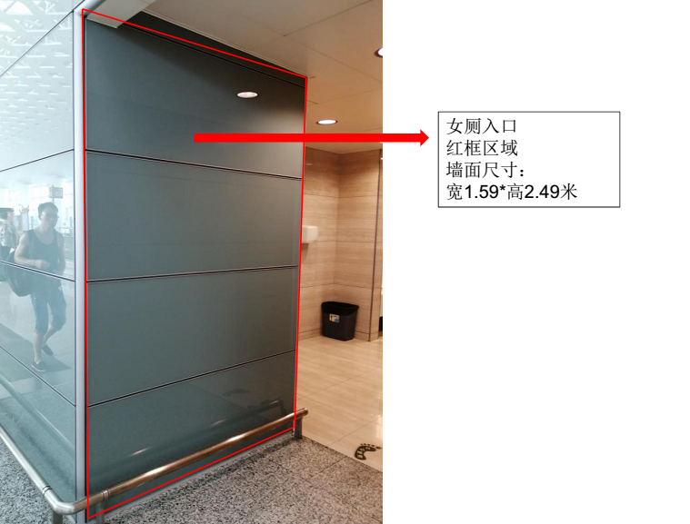
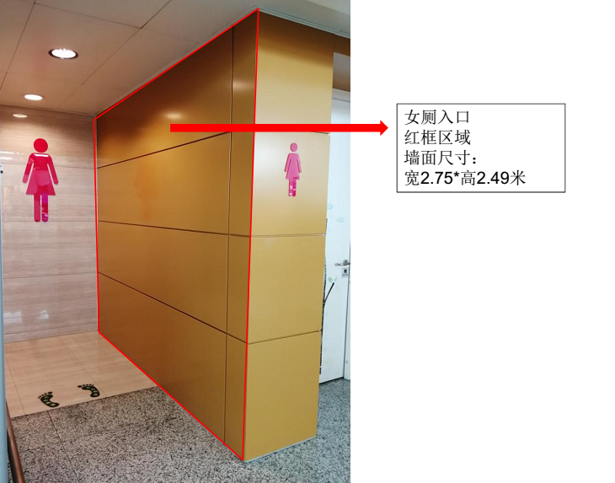
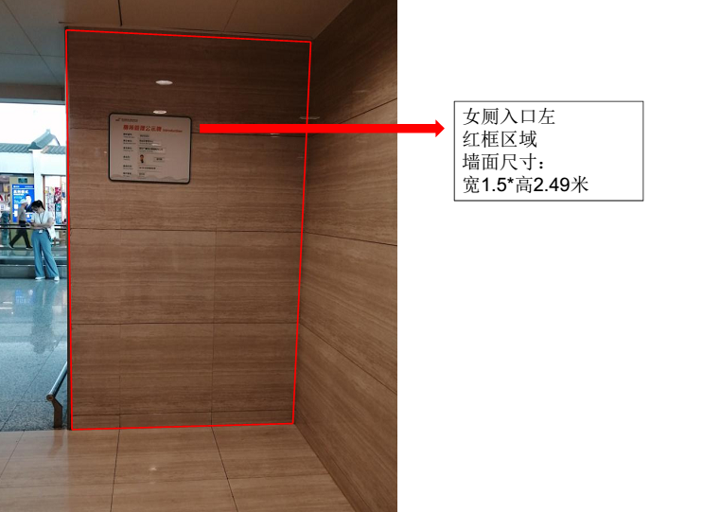
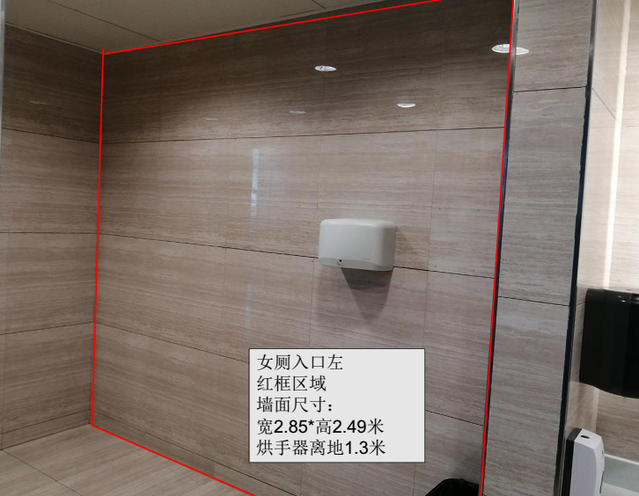
2.1.3 W3016（T1航站楼内B10登机口对面）卫生间进门后欢迎墙
制作尺寸：高1.8米，长4.5米（以实际设计和制作需求为准）
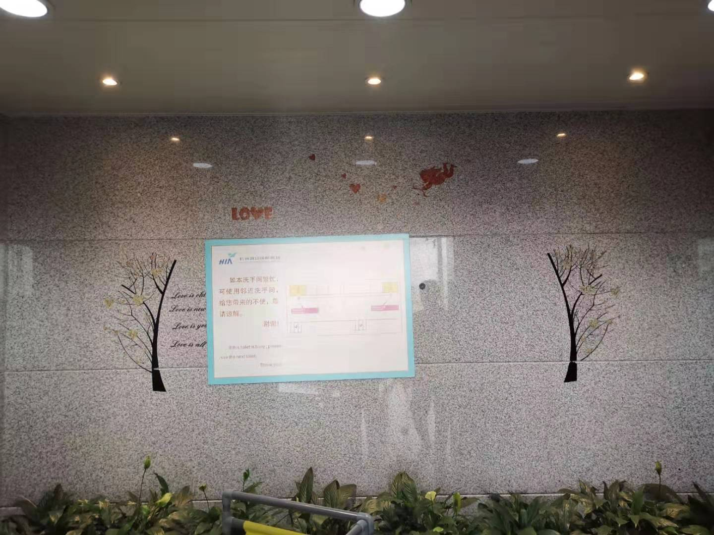
2.1.4 W3010（T1航站楼内B09登机口对面）卫生间外墙面
制作尺寸：高1.5米，长4米（以实际设计和制作需求为准）

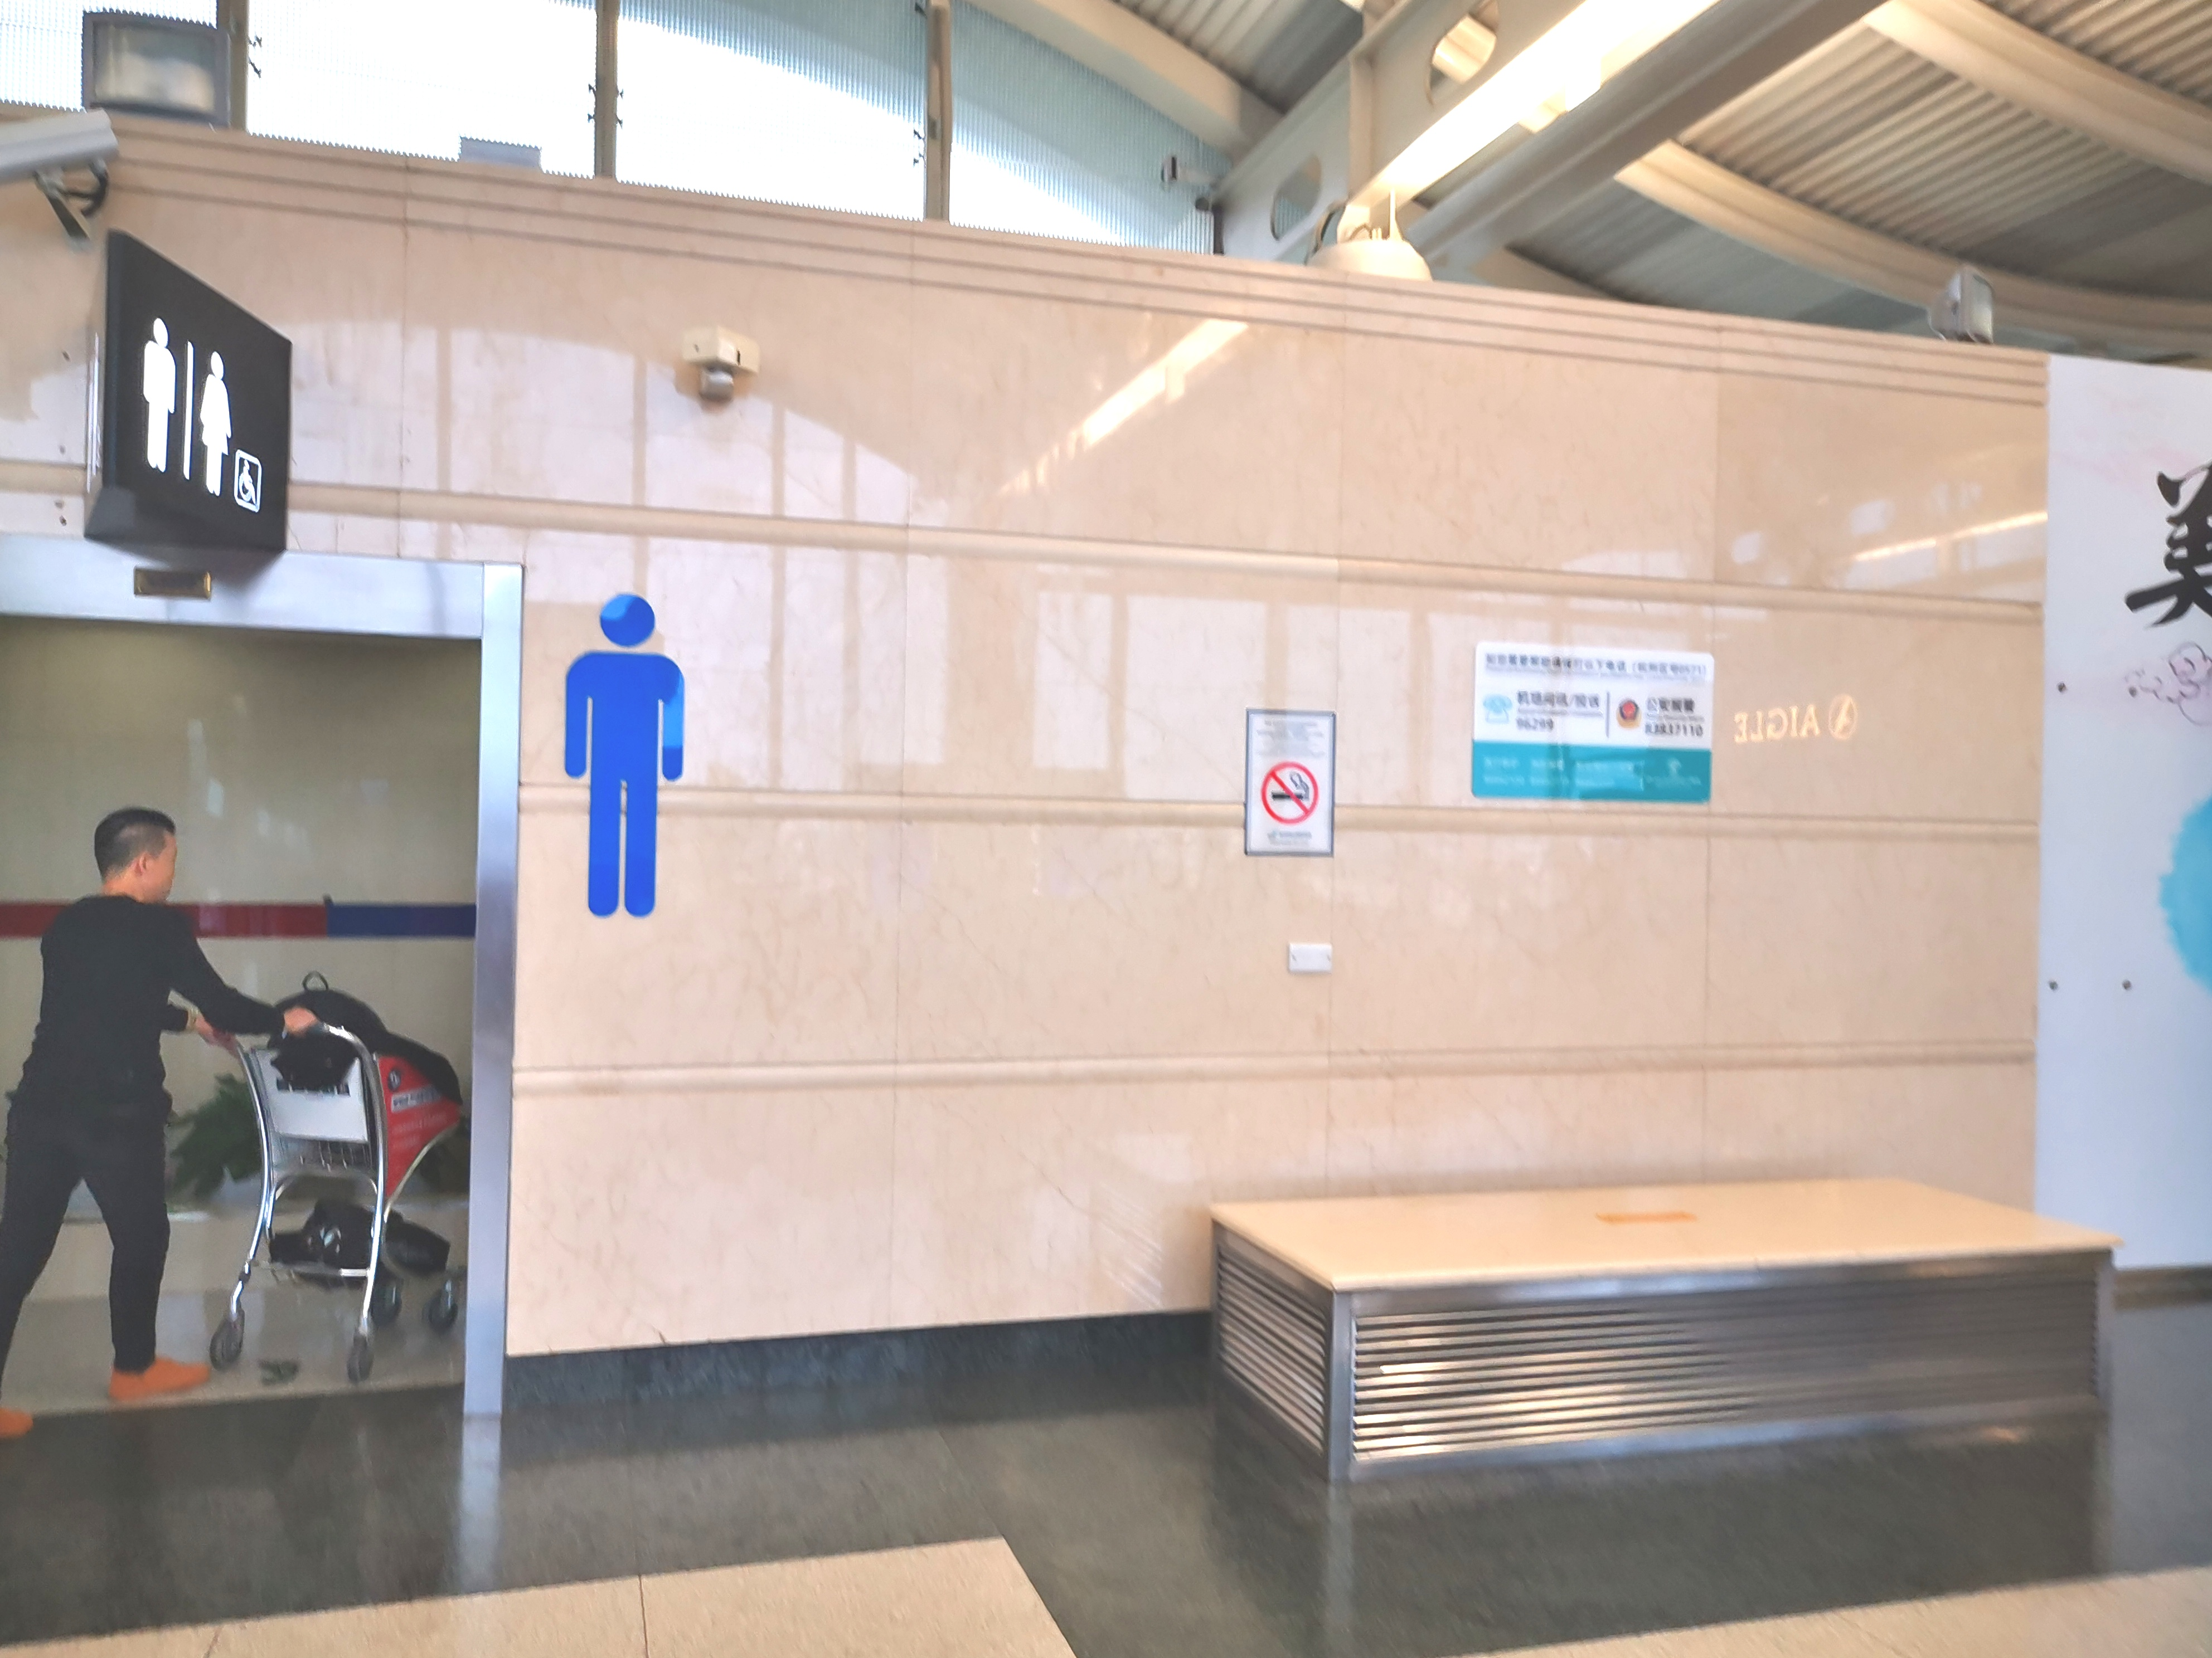

2.2设计方案都应包含文化主题、表现形式、物料材质、布展方式、布展工期、费用报价等，并提供相关详细文字说明和多幅规划设计效果图。
2.3投标人方案须针对卫生间环境的特殊性，选取具备防火、防水等功能的材质，并如发生因材质不合格导致的旅客摔伤、火灾、漏水等不安全事件，相关责任由投标人自行承担。
*2.4标人应严格按照提供的规划方案开展设计、布展等相关工作，并作出相关承诺。
3、项目实施要求
3.1乙方应在进场布展前与甲方所属部门航站区管理中心签订布展责任书后方可进场布展。
3.2布展由乙方自行实施，乙方应在进场布展前对布展人员进行培训，确保布展人员均明悉相关规定内容并遵照执行。
3.4航站楼布展必须在每日22：00至次日05:00内进行，乙方不得在白天布展，若需白天布展，乙方需征得甲方同意；航站楼布展材料进场时间为21：00至22:00, 如提前到场，须将布展材料摆放在甲方所属部门的航站区管理中心指定位置；布展垃圾退场时间为05:30至06:30。
3.5布展现场明显区域必须设置布展隔离告示立牌，不得阻碍通道通行。
3.7现场应注意保护环境，控制噪音，杜绝粉尘、有害气体排放；布展企业在布展结束后，应清理布展垃圾，还原布展现场，清洁布展现场；报航站区管理中心对现场环境进行验收。
3.8方案涉及的布展工作需于合同签订之日起15日历天内全部完成。
4、维护要求
如招标人发现设施破损情况，中标单位需在24小时以内赶赴现场进行修复。

5、服务期限
方案安装工作须于合同签订之日起15日历天内完成，项目完成验收后，中标方需提供保修服务，期限为壹年，从项目验收合格之日起计算。

第四章 合同条款
杭州萧山国际机场第四季度洗手间
文化氛围提升项目设计制作合同

甲方：杭州萧山国际机场有限公司
住所地：杭州萧山国际机场内

乙方：
住所地：

经双方充分协商，就甲方委托乙方设计并实施洗手间文化提升方案事宜，根据《中华人民共和国合同法》相关规定，特签署本合同。
- 洗手间文化提升方案设计和布展内容：
- 项目内容：乙方对BW3004（T3航站楼隔离区内B43登机口旁）和BW3003（T3航站楼隔离区内B41旁）两套卫生间内部，W3016（T1航站楼内B10登机口对面）卫生间欢迎墙、W3010（T1航站楼内B09登机口对面）卫生间外墙面进行文化规划设计、安装布展和后期维修。
- 方案设计要求：
2.1设计方案需以历史文化、人文民俗、城市风光、非物质文化遗产等元素为素材进行主题设计，通过对卫生间内外部的墙面、设施等进行美化装饰，打造具有艺术性和实用性的洗手间文化，充分展现地域文化，提升杭州萧山国际机场文化氛围。
2.2设计文件须完整、正确、清晰，包含文化主题、表现形式、物料材质、布展方式、布展工期、费用报价等，并提供相关详细文字说明和多幅规划设计效果图。
- 项目布展要求：
3.1乙方应在进场布展前与甲方所属部门航站区管理中心签订布展责任书后方可进场布展。
3.2布展由乙方自行实施，乙方应在进场布展前对布展人员进行培训，确保布展人员均明悉相关规定内容并遵照执行。
3.4航站楼布展必须在每日22：00至次日05:00内进行，乙方不得在白天布展，若需白天布展，乙方需征得甲方同意；航站楼布展材料进场时间为21：00至22:00, 如提前到场，须将布展材料摆放在甲方所属部门的航站区管理中心指定位置；布展垃圾退场时间为05:30至06:30。
3.5布展现场明显区域必须设置布展隔离告示立牌，不得阻碍通道通行。
3.7现场应注意保护环境，控制噪音，杜绝粉尘、有害气体排放；布展企业在布展结束后，应清理布展垃圾，还原布展现场，清洁布展现场；报航站区管理中心对现场环境进行验收。
3.8方案涉及的布展工作需于合同签订之日起15日历天内全部完成。
- 实施质量要求：
4.1乙方应保证项目内所有的文化设计元素或其任何一部分内容和货品均不会侵犯任何第三方的知识产权。如因乙方违反本条保证并导致甲方遭受损失的，甲方有权扣除乙方全额履约保证金。
4.2乙方保证所交付的货物无任何抵押、查封等产权障碍或瑕疵。如因乙方提供货物存在权属纠纷或担保物权的行使而导致甲方遭受任何损失的，甲方有权扣除乙方全额履约保证金。
4.3乙方的方案须针对卫生间环境的特殊性，选取具备环保、阻燃、防火、防水等功能的材质，并如发生因材质不合格导致的旅客摔伤、火灾、漏水等不安全事件，甲方有权扣除乙方全额履约保证金。
4.4本项目必须符合中国国家和地方有关法律、行政法规和相关的技术规范、规定及标准的要求，且必须执行中国国家规定的相关工程建设标准强制性条文要求，《建筑装饰装修工程质量验收规范》（GB50210-2001）。
4.5项目需安全、规范、节能环保、实用美观，展览成效达到效果图效果，真实反映方案设计和甲方的要求及设计意图，并能顺利通过甲方的成果验收。
- 保修服务要求：
5.1合作期内由于非甲方原因发生的展示项目故障或损坏，乙方免费提供维修和备件直至可以正常安全使用为止。如无法修复，乙方应负责免费更换。
5.2乙方提供24小时售后服务，在接到报修通知后，维修人员应在 24 小时内赶到杭州萧山国际机场，并连续进行维修，直到恢复正常。
5.3项目完成验收后，乙方需提供保修服务，期限为壹年，从项目验收合格之日起计算。
- 验收要求：
6.1乙方应提供项目的布展规定、验收标准及技术规范，供甲方参考。
6.2项目布展经自检合格后，乙方要会同甲方或者质检部门/机构共同验收，并签订布展验收合格证书，以上相关检验、验收费用由乙方承担。
6.3如项目布展验收发现内容不合格、缺失等不符合方案情况，甲方应在验收之日起【七】日内以书面或电话形式向乙方提出异议，乙方应当在收到甲方异议之日起【五】日内完成整改并获得甲方认可，否则甲方有权中止本合同项下的付款义务。
- 合同金额：
共计人民币（大写） （小写）
- 付款方式：
- 乙方按照约定的质量要求在规定时间内完成两套洗手间（包括男、女两个卫生间）的布展美化后并经甲方验收合格后【5】个工作日内，甲方支付合同总金额的50%。即人民币¥ 元整（大写： 元整）。
- 乙方按照约定的质量要求在规定时间内完成两处厕所墙面美化后并经甲方验收合格后【5】个工作日内，甲方支付合同总金额的45%，即人民币¥ 元整（大写： 元整）。
- 余留合同总价5%作为质保金，即人民币¥ 元整
（大写： 元整），在合同期满、保修服务期到期，且无遗留问题后结算支付（不计利息）。
- 权利与义务：
- 乙方应按甲方要求按质按量完成相关设计和布展工作。
- 乙方需在规定时间（ 年 月 日前）完成，并通过甲方的验收确认；如甲方提出修改意见的，则乙方应当按照甲方意见进行调整直至通过甲方验收确认，并签署验收确认书。因乙方设计、布展成果不符合甲方要求需进行修改、调整而导致未能在前述期限内通过甲方验收确认的，乙方须向甲方承担迟延交付的违约责任。
- 甲方根据洗手间文化提升项目设计、布展的需要向乙方提供相关资料，并对该等资料的真实性、合法性负责。
- 乙方提供的洗手间文化提升项目设计、布展成果应当符合我国《广告法》以及其他相关法律法规的要求，且不得侵犯甲方或任何第三方所拥有的商业秘密和知识产权等合法权益。
- 乙方应当对在本合同履行过程中所获悉的甲方未向公众领域公开的商业信息予以严格保密，除为履行本协议项下义务之目的，不得为其他用途使用该等信息，亦不得向第三方披露或许可第三方使用该等信息。
- 产权约定：
甲方委托乙方进行设计和布展的洗手间文化提升项目成果的所有权以及相应知识产权均归属甲方。在设计、布展成果交付甲方并经甲方验收后，非经甲方事先书面同意，乙方不得自行使用该等洗手间文化提升项目作品，亦不得向第三方提供该等洗手间文化提升项目作品。
- 违约责任：
1、乙方未按本合同约定期限交付设计、布展的洗手间文化提升项目成果并通过甲方验收确认的，每逾期一日，应当向甲方支付逾期交付违约金2000元；逾期达到10日的，甲方有权解除本合同，乙方应当在收到甲方解除通知之日起5日内退还甲方已支付的合同价款，并向甲方支付合同解除违约金5000元。
2、如乙方提交的设计、布展成果侵犯甲方或第三方知识产权或其他合法权益的，甲方有权解除本合同，乙方应当在收到甲方解除通知之日起5日内退还甲方已支付的合同价款，并向甲方支付合同解除违约金5000元。
3、除本合同另有约定外，任何一方违反合同义务，应当对因此给对方造成的损失承担赔偿责任。
- 甲乙双方如因履行本合同发生纠纷，应友好协商解决，如无法协商解决的，则由甲方所在地人民法院诉讼管辖解决。
八、本合同自双方签字盖章之日起生效，共计肆份，甲方执叁份，乙方执壹份，均具有同等的法律效力。
九、履约保证金：
1．乙方应在收到甲方中标通知书后10日内，向甲方支付合同总价的10%作为履约保证金。如果逾期未缴纳，甲方有权解除本合同，并要求乙方承担由此给甲方造成的损失。
2．在合同履行期间，如果乙方存在违约情形，甲方有权优先从履约保证金中扣除相应款项，并书面通知乙方。乙方自收到书面通知之日起5日内补足履约保证金。如果乙方不及时补足履约保证金，视为乙方违约，甲方有权解除合同，并要求乙方承担相应的违约责任。待合同约定服务内容全部履行并完毕，乙方不存在任何违约情形并收到甲方书面认可后10日内，甲方无息返还履约保证金。

（以下为签署页）

甲方（盖章）： 乙方（盖章）：
法定代表： 法定代表：
授权代表： 授权代表：
地址： 地址：
电话： 电话：
传真： 传真：
日期： 日期：

附件：杭州萧山国际机场航站楼布展责任书

杭州萧山国际机场航站楼布展责任书

为加强杭州萧山国际机场航站楼的安全管理，维护航站楼正常的营运秩序，规范航站楼内的布展行为，根据《中华人民共和国安全生产法》、《浙江省安全生产条例》、《民用航空法》、《中华人民共和国消防法》和《杭州萧山国际机场航站楼装修施工管理规定》及机场公司有关管理规定，杭州萧山国际机场航站区管理中心（以下称甲方）与布展组织单位 （以下称乙方）就航站楼项目签订《杭州萧山国际机场航站楼布展责任书》，具体内容如下：
一、责任书期限：2019年 月 日起至2019年 月 日布展结束止。
二、乙方为此次布展现场第一责任人，承担布展现场不间断监管责任（包括空防安全、消防安全、布展现场的人身安全以及正常的布展秩序）。
三、乙方应制定相应的规章制度、操作规范和流程，文明布展，保护好机场的设施设备；乙方应有专职现场负责人负责协调布展中遇到的问题。
四、乙方应组织布展企业现场布展作业人员接受安全培训，并填写《安全培训确认表》。
五、乙方对布展过程实行全程监管，甲方对布展过程实行现场抽查，并有权对布展企业的违规行为作出处罚。
六、本责任书一式贰份，双方各执壹份。
七、本责任书自盖章签字之日起生效。

甲方：杭州萧山国际机场有限公司 乙方：

法定代表人（或者授权代表）： 法定代表人（或者授权代表）：
年 月 日 年 月 日

第五章 评标方法及标准
为保证本招标项目评标工作顺利进行，根据《中华人民共和国招标投标法》、《中华人民共和国招标投标法实施条例》、《评标委员会和评标方法暂行规定》（原国家发展计划委员会、建设部等七部委 第12号令）等有关规定，制定本办法。
一、评标原则
评标应遵循公平、公正、科学、择优的原则。
二、评标组织
评标工作由招标人依法组建的评标委员会（小组）负责。评标委员会成员为3人及以上单数，评标委员会由招标人自行组建。
三、投标文件的评审
3.1 符合性评审
3.1.1评标委员会应依照招标文件的要求和规定首先对投标人的投标资格和投标文件进行符合性审查，审查过程中评标委员会可以要求投标人提交下列审查项所需的有关证明和证件的原件，以便核验。投标文件如存在以下情况之一的，经评标委员会三分之二以上的成员认定，符合性审查不予通过，作否决投标处理，不再进行详细评审：
1、投标人的投标资格不满足国家有关规定或招标文件载明的投标资格条件的；
2、投标文件未按招标文件的要求签署和盖章的（仅限于单位印章和法定代表人或其委托代理人签字或盖章）；
3、投标文件未按规定的格式填写，内容不全或关键字迹模糊、无法辨认的；
4、投标人递交两份或多份内容不同的投标文件，或在一份投标文件中对同一招标项目报有两个或多个报价，且未声明哪一个有效；
5、服务期不满足招标文件要求的；
6、不响应招标文件规定的实质性要求（包括具体条文前用“★”标示的）
7、投标人不以自己的名义或未按招标文件的要求提供投标保证金或提供的保证金有缺陷而不能接受的；
8、投标人以他人名义投标、或与他人串通投标、或以行贿手段谋取中标，或弄虚作假的；
9、存在法律、法规、规章规定的其它无效投标情况的。
涉及本文件投标人资格条件第（2）至（4）款，若投标人采用承诺方式的，评标委员会有权通过信用中国网站www.creditchina.gov.cn、中国裁判文书网http://wenshu.court.gov.cn、国家税务总局各省电子税务局网站进行查询，若查询结果不符合资格条件要求或无法查询到相关信息的，评标委员会有权对该投标人作否决投标处理。
3.1.2 报价算术性修正
评标委员会按以下原则对通过符合性审查的投标文件报价进行算术性修正：
- 投标文件中的大写金额与小写金额不一致的，以大写金额为准；
- 总价金额与依据单价（或各分项合计）计算出的结果不一致的，以单价金额（或各分项合计）为准修正总价，但单价金额小数点有明显错误的除外。
★修正的价格经投标人书面确认后具有约束力。投标人不接受修正价格的，其投标作否决投标处理。
当通过符合性评审的单位少于三家时（不包括三家），应由评标委员会确认是否具有竞争性，如果有竞争性，则评标继续进行。
3.2 投标文件的澄清和补正
3.2.1 在评标过程中，评标委员会可以书面形式要求投标人对所提交的投标文件中不明确的内容进行书面澄清、说明或者补正。评标委员会不接受投标人主动提出的澄清、说明或补正。
3.2.2澄清、说明和补正不得改变投标文件的实质性内容（算术性错误修正的除外）。投标人的书面澄清、说明和补正属于投标文件的组成部分。
3.2.3 评标委员会对投标人提交的澄清、说明或补正有疑问的，可以要求投标人进一步澄清、说明或补正，直至满足评标委员会的要求。
3.3评标细则
本次评标采用综合评分法，评标委员会根据评审情况，对资信、技术、商务等方面进行评审。评标委员会根据评审情况，对各投标人的商务报价进行统一打分，对各投标人的资信及技术由评标委员会成员进行独立打分。所有分值均保留小数点后1位小数。若评标委员会的评分表中计分不在分值范围内的，则该评分表无效。
每个投标人最终得分=商务报价分+资信及技术分
3.3.1商务报价分60分
报价评分应在投标报价响应招标文件要求的基础上，取所有有效投标报价的算数平均值与次低价的算数平均值作为评标基准价，如有效投标报价的数量小于4个，则评标基准价为所有有效投标报价的算数平均值与最低价的算数平均值。
投标人的投标价等于评标基准价的得60分，每高于评标基准价1%的扣1分，每低于评标基准价1%的扣0.5分（不足1个百分点按插值法计算，小数点后保留二位，四舍五入，商务分最低得分为30分）
此项由评标委员会集体核实后统一打分。
2、资信及技术评分 40分
该评分分值由评标委员会成员独立打分（具体分值设定详见下表），小数点后保留1位小数。每个投标人的最终资信及技术得分为评标委员会打分的算术平均值（小数点后保留2位，第三位四舍五入）。
资信及技术评分分值设定标准

评定项目 | 分值范围
投标人企业规模、资质、得奖情况，横向比较后评分 | 0-2
近三年完成的类似空间布展项目，每增加一个得1分，如有杭州萧山国际机场内类似空间不占项目，每增加一个得1.5分，本项最多得3分（提供业绩合同作为证明材料）。 | 0-3
项目方案提供洗手间实景效果图、寓意解释、材料材质等，方案内容丰富、展示全面。 | 0-3
BW3004洗手间：设计方案富有艺术创造性，符合航站楼文化氛围，传递杭州机场的文化定位和地域文化，呈现方式生动、形象、有趣味性，且运用了数字科技设施丰富体验。 | 0-8
BW3003洗手间：方案包括改洗手间门口的附属通道墙面设计，如无该项，则扣3分；设计方案富有艺术创造性，符合航站楼文化氛围，传递杭州机场的文化定位和地域文化，呈现方式生动、形象、有趣味性，且运用了数字科技设施丰富体验。 | 0-8
W3016洗手间外墙面：设计方案富有艺术创造性，符合航站楼文化氛围，传递杭州机场的文化定位和地域文化，呈现方式生动、形象、有趣味性，且运用了数字科技设施丰富体验。 | 0-5
W3010（T1航站楼内B09登机口对面）卫生间外墙面：设计方案富有艺术创造性，符合航站楼文化氛围，传递杭州机场的文化定位和地域文化，呈现方式生动、形象、有趣味性，且运用了数字科技设施丰富体验。 | 0-5
拟派项目负责人和主要参与服务人员配备情况 | 0-3
展品征集品质服务质量承诺及保证措施 | 0-3

3.4推荐中标候选人
3.4.1当有效投标文件大于等于二名时，评标委员会得分最高、次高的投标人为中标候选人（如果得分相同则按投标人报价从低到高顺序推荐为中标候选人，如果投标报价也相同，则抽签决定）。
3.4.2当有效投标文件只有一名时，则由评标委员会确定是否推荐为中标候选人。
3.5评标报告
评标委员会完成评标后，应当向招标人提交书面评标报告。评标报告由评标委员会起草，按少数服从多数的原则通过。评标委员会全体成员应在评标报告上签字认可，评标专家如有保留意见可以在评标报告中阐明。
四、定标
4.1招标人将确定评标委员会推荐的第一中标候选人为中标人。第一中标候选人放弃中标、因不可抗力不能履行合同、不按照招标文件要求提交履约保证金，或者被查实存在影响中标结果的违法行为等情形，不符合中标条件的，招标人可以在其他中标候选人中按照推荐的排序确定中标人或重新招标。
4.2中标候选人因不可抗力之外的原因放弃中标权的，必须按文件规定没收其投标保证金，没收的投标保证金不能弥补由于其放弃中标权而给招标人造成报价的差额部分，由放弃中标权的中标候选人承担。
4.3 如发生投诉争议等情况时，经查实中标候选人存在违法、违规行为，不符合中标条件，且该行为在评标时是无法发现和确认的，招标人可以在其他中标候选人中按照推荐的排序确定中标人或重新招标。
4.4招标人对评标、定标结果不负责解释。

第五章 投标文件格式

目 录
封面
一、投标函；
二、投标报价表；
三、法定代表人资格证明书；
四、授权委托书；
五、投标人资格证明文件：
（1）投标人一般情况及有关证明投标人法律地位的文件（包括营业执照、税务登记证、资质证书等），说明投标人的注册地点和主要经营范围；
（2）有关证明投标人的企业信誉及获得各种奖励等资料；
（3）投标人经济实力：包括企业注册资金、财务报告与报表中反映的财务状况；
（4）近三年完成类似项目业绩情况；
（5）招标文件投标人资格要求中提供的相关材料。
六、服务大纲
（1）本项目概况；
（2）工作内容和依据；
（3）现场机构、人力、物资设备配置；
（4）服务人员的作业安排和进场计划；
（5）运行、安全、服务等相关管理方案；
（6）对本项目的实施意见及重点、难点控制；
（7）对特殊情况的承诺以及灾害性、突发事件的应急预案；
（8）投入到本项目的项目负责人、其他人员的情况汇总表及业绩、经历、能力介绍、资格证明材料及人员到位率的承诺；
（9）投入本项目服务的仪器、仪表、设备及交通工具汇总表。
七、投标人认为应该提供的其他材料。

注：未提供格式的由投标人自行拟定格式。

正本（或副本）
封面

杭州萧山国际机场 项目

投标文件

投标人： （盖单位章）
法定代表人或其委托代理人： （签字或盖章）
日 期： 年 月 日

一、投 标 函

致：杭州萧山国际机场有限公司
1、根据已收到的 招标文件，遵照《中华人民共和国招标投标法》等有关规定，经考察现场和研究上述招标文件后，我方愿以投标总价为人民币 (大写)： 元（RMB 元）报价并按上述招标文件要求承揽上述项目所有等工作。
2. 我方承诺：
（1）我方不是失信被执行人；
（2）我方在规定期限内无行贿犯罪记录；
（3）我方具有一般纳税人资格，可提供增值税专用发票。
3．如我方中标，我方承诺：
(1)在收到中标通知书后，在中标通知书规定的期限内与你方签订合同；
(2)在签订合同时不向你方提出附加条件；
(3)按照招标文件要求提交履约保证金；
(4)在合同约定的期限内完成合同规定的全部义务。
4、我方同意所递交的投标文件在“前附表”规定的投标有效期内有效，在此期间内我方的投标有可能中标，我方将受此约束。
5、除非另外达成协议并生效，你方的中标通知书和本投标文件将构成约束我们双方的合同。
6、我方已详细审查招标文件包括澄清函和修改文件(若有)、所有已提供的资料以及有关附件，我司已完全理解上述文件的全部内容，并放弃提出任何误解或不明作为抗辩的权利。
7、我方同意按照你方可能提出的要求，提供有关的任何其它数字或资料，并对贵方可能不接受最低报价及任何报价表示理解。

投标人：（盖单位章）
法定代表人或其委托代理人：（签字或盖章）
地 址：
邮政编码：
电 话：
传 真：
开户银行：
账 号：
日 期： 年 月 日
二、法定代表人身份证明

投标人名称：
单位性质：
地址：
成立时间： 年 月 日
经营期限：
姓名： 性别： 年龄： 职务：
身份证号码：

系 （投标人名称）的法定代表人。

特此证明。
附：法定代表人身份证复印件
投标人：（盖单位章）
日期： 年 月 日

法定代表人身份证复印件粘贴处（正、反面）
三、授权委托书

本人 （姓名）系 （投标人名称）的法定代表人，现委托 （姓名）为我方代理人。代理人根据授权，以我方名义签署、澄清、说明、补正、递交、撤回、修改 （项目名称）投标文件、签订合同和处理有关事宜，其法律后果由我方承担。
代理人无转委托权。
附：委托代理人身份证复印件

投标人：（盖单位章）
法定代表人：（签字或盖章）
身份证号码：

委托的代理人：（签字或盖章）
身份证号码：
日期： 年 月 日

委托代理人身份证复印件粘贴处（正、反面）

注：如投标文件由委托代理人签字或盖章的，投标文件必须附此授权委托书。

四、投标报价表

单位：万元
序号 | 费用名称 | 投标报价
1
2
3
4
 | 合 计

投标人：（盖单位章）
法定代表人或其委托代理人：（签字或盖章）
日期： 年 月 日

五、投标人资格证明文件

（一）投标人一般情况
企业名称
企业地址
 | 电话 |  |  |  |  |  |  | 传真
企业成立年份
企业性质 |  |  |  | 上级主管部门
企业法人 |  |  | 职务 |  |  |  |  |  | 职称
企业技术  负责人 |  |  | 职务 |  |  |  |  |  | 职称
企业编制人数 | 在册人数
 | 高级职称（其中注册人员）
 | 中级职称（其中注册人员）
 | 初级职称
企业资质等级及证号 |  |  |  |  | 证号 |  |  |  |  | 取得时间
 |  |  |  |  | 证号 |  |  |  |  | 取得时间
 |  |  |  |  | 证号 |  |  |  |  | 取得时间
 |  |  |  |  | 证号 |  |  |  |  | 取得时间
工商营业执照及营业范围
注册资金
开户银行及帐号
联系人姓名  及电话号码 |  |  |  | 过去3年完成  产值/人均产值

（二）近三年完成类似项目业绩情况
建设单位 | 项目名称  及建设地点 | 类型 | 建设规模 | 开竣工日期 | 质量达到  标准
注：附服务合同等相应证明文件

六、服务大纲
（一）项目负责人简介
姓名 |  | 性别 |  |  |  | 年龄
职称 |  | 资质等级
毕业院校、学历参加工作时间 |  |  |  |  | 从事本工作年限
已完成类似项目情况
建设单位 | 项目名称 | 建设规模 | 主要资历、经验及担任的职务
注：附职称证、身份证、资格证、业绩合同等相应证明文件

（二）主要参与服务人员简介
岗位名称 | 姓名 | 执业资格/职称 | 本项目  拟任职务 | 工作年限、主要经验
注：附职称证、身份证、资格证、业绩合同等相应证明文件

七、投标人认为应该提供的其他材料

